государственное бюджетное общеобразовательное учреждение Самарской области средняя общеобразовательная школа №2 города Сызрани городского округа Сызрань Самарской области
Экскурсия по ПООТ «Муранские озера» и часовне
Номинация «Экогид»
ФИО автора:
Рожковская Елизавета Андреевна
Класс: 9
ФИО руководителя:
Дегтярева Светлана Сергеевна
Место работы руководителя:
ГБОУ СОШ №2 г. Сызрань
Должность:
Учитель биологии

2021

Экогид «Экскурсия по ПООТ «Муранские озера и часовне Казанской Божьей матери - покровительницы Муранского бора»

Муранка — речка, впадающая в Усинский залив и одноимённое селение на ней в Шигонском районе. Здесь первично название речки. Оно, как и название реки Усы, находит объяснение в монгольском языке, в котором нарицательное «мурэн» (муран) и означает «река». Село и в данном случае, как и во многих других, поименовано по речке.
Муранский бор находится в Шигонском районе Самарской области и относится ко Львовскому лесничеству. Рельеф местности характеризуют невысокие песчаные холмы, в понижениях между которыми располагаются мелководные водоемы разных размеров.
Бор выполняет особую природную роль - его возвышающееся над поймой реки Усы с небольшим наклоном в сторону Усинского залива расположение препятствует воздействию ветровой эрозии на террасы, а так же защищает и водные ресурсы.
В Муранском бору несколько кварталов выделены в качестве памятников природы, общей площадью 176 га с растущими в них соснами-великанами возрастом 100-160 лет...
Муранский бор считается реликтовым лесом, то есть он остался тут со времен последнего ледникового периода, который закончился примерно пятьдесят тысяч лет тому назад. Для лесостепной Самарской области это достаточно уникальное явление - кусочек более северной природы, небольшой таежный лес.
Координаты: 53°19'40"N 48°55'4"E
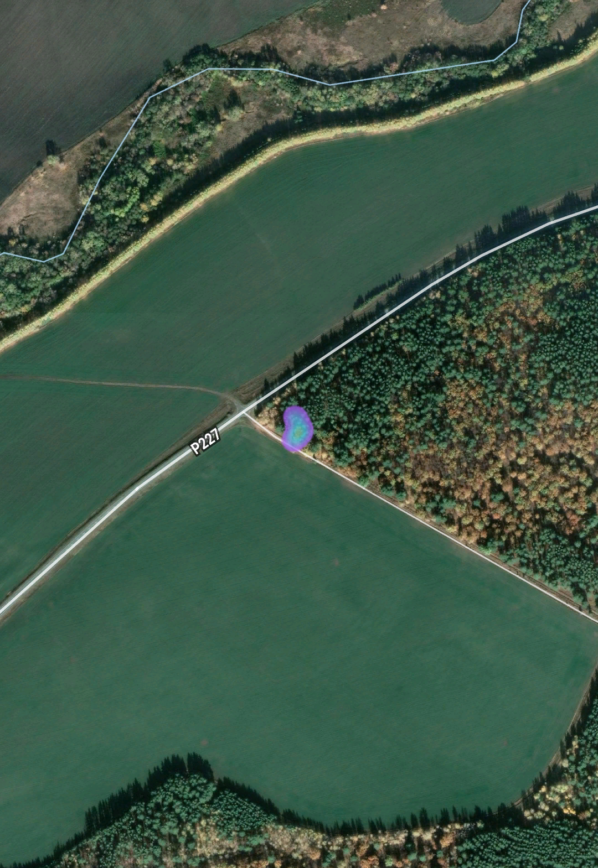
Рис.1 Карта местонахождения часовни из личного архива автора.
Я рекомендую начать это увлекательное путешествие с посещения часовни в честь Казанской иконы Божьей Матери, которая была построена в июле 2020 г и освящена (Рис.1 и Фото 1- 4).
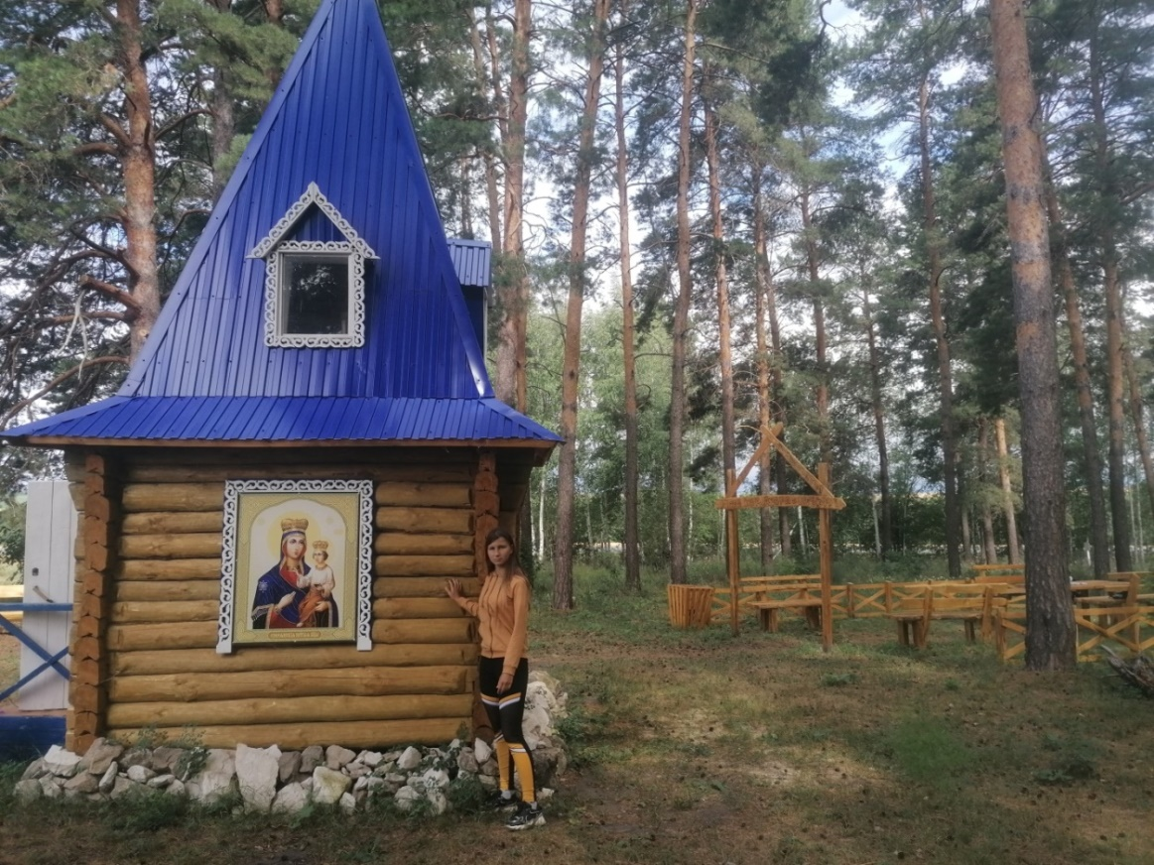
Фото 1. Часовня в честь Казанской иконы Божьей Матери – покровительница Муранского бора (фото взято из личного архива).

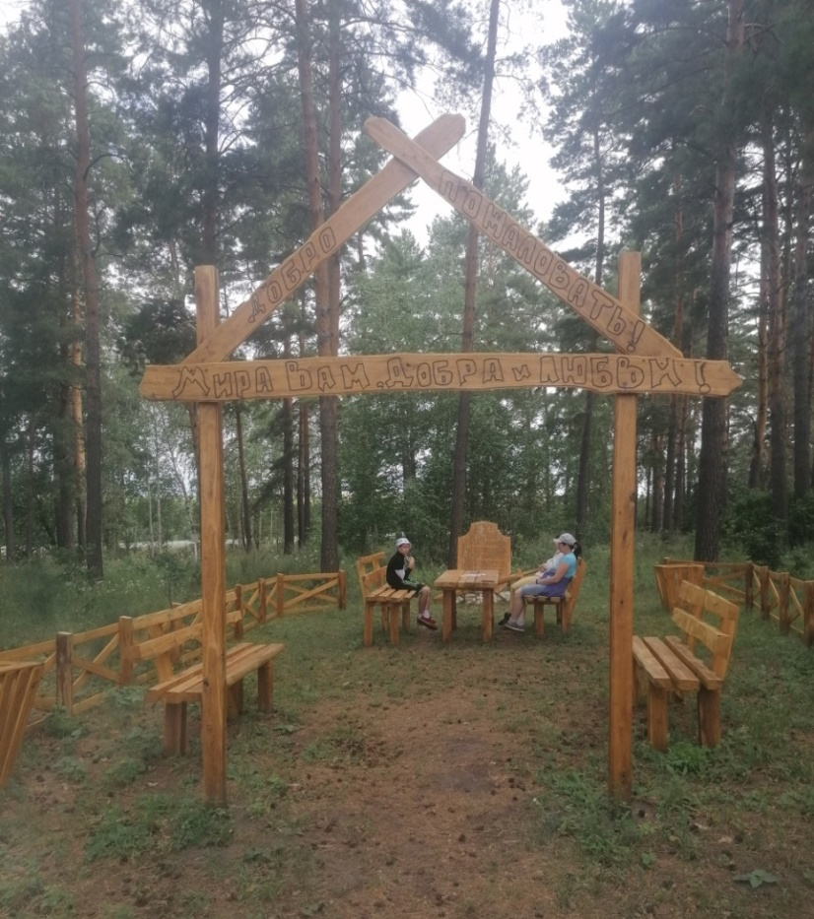
Фото 2. Посещение часовни (фото взято из личного архива).
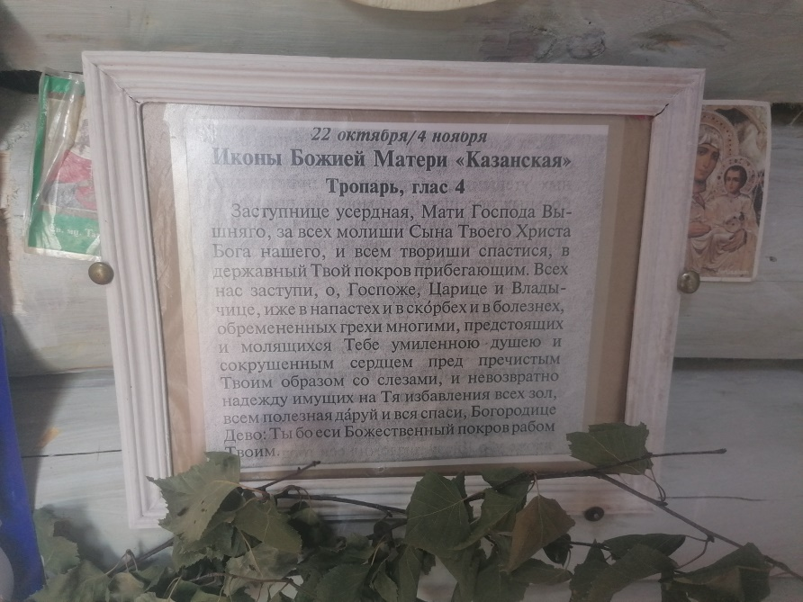
Фото 3. Часовня. Тропарь. Фото взято из личного архива.

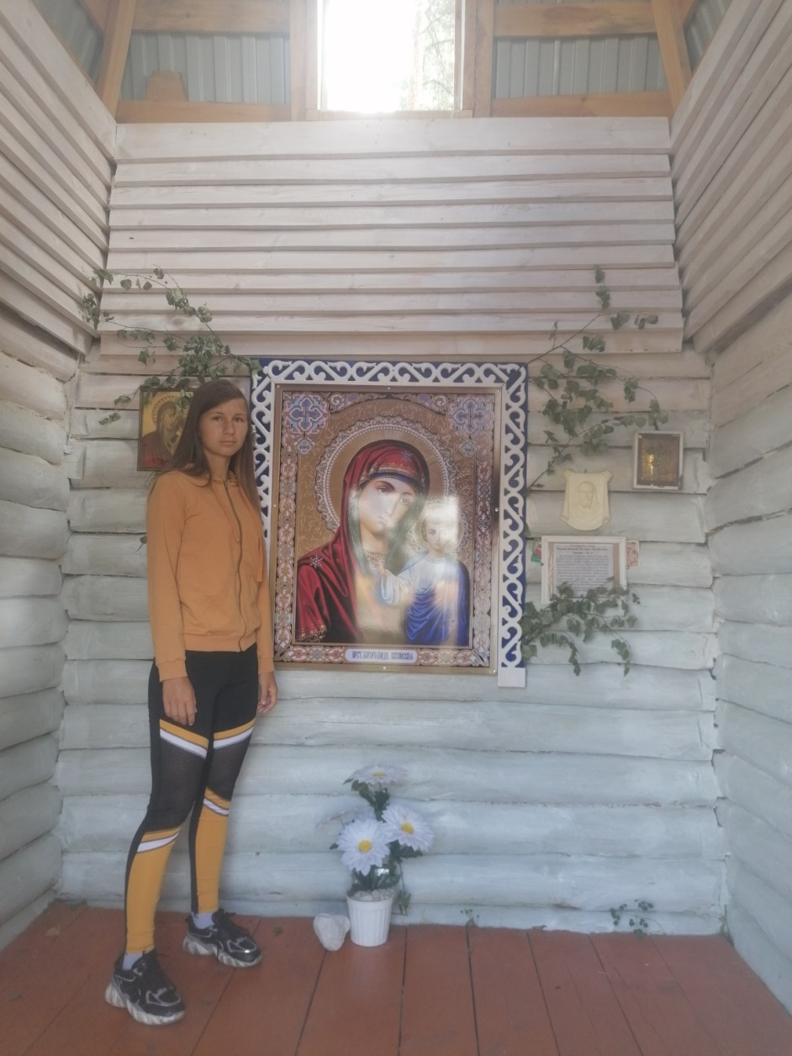
Фото 4. Часовня. Икона Казанской Божьей Матери. Фото взято из личного архива.

«С чего начинается Родина? Отвечая на этот вопрос из известной песни прошлых лет, каждый человек по-своему трактует для себя понятие своей Отчизны, своего родного края. Шелест листвы, запах травы, журчание реки и другие природные красоты, которые ещё с детства наблюдает человек, родившийся в сельской глубинке, оставляют у него впечатления на всю жизнь…
Именно любовь к своей малой родине у жителя посёлка Львовка Владимира Ивановича Савина воплотилась в идею создания нового места отдыха в Шигонском районе, которое будет привлекательным как для местных жителей, так и туристов, регулярно посещающих живописные уголки нашей природы. Здесь, в живописном уголке природы на опушке леса, под сенью величественных сосен все желающие могут отдохнуть от суеты обыденных дел, помолившись Казанской иконе Божией Матери – хранительнице Муранского бора, в честь которой и названа новая часовня. Кроме скамеек и большого стола, где путники могут почитать, покушать либо поиграть в настольные игры, любители фотографирования на фоне местных пейзажей всегда найдут красивый ракурс. Глава района С.А. Строев, обратившись к собравшимся с приветственным словом, отметил важность появления построенной часовни и новой площадки для отдыха на туристической карте района. В будущем это может стать местом паломничества туристов наряду с Муранским бором, который является природной жемчужиной наших мест. В условиях растущей популярности внутреннего туризма в России это может стать дополнительным импульсом в развитии Шигонского района». Газета «Время».
Как уже говорилось ранее, это уникальное творение рук человека расположено недалеко от с. Муранка, Сытовка и Львовка в Шигонском районе Самарской области.
Как видно на фотографиях 5,6 прямо возле часовни находится деревянный монумент с надписями В. Мономаха в виде щита и меча. Также рядом с часовней, установлены скамейки для отдыха и триптих, рассказывающий о заповеднике, покровителем которого и является икона.

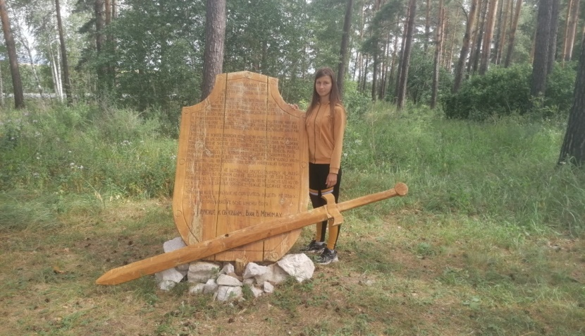
Фото 5. Щит и меч с цитатами Владимира Мономаха (фото взято из личного архива).

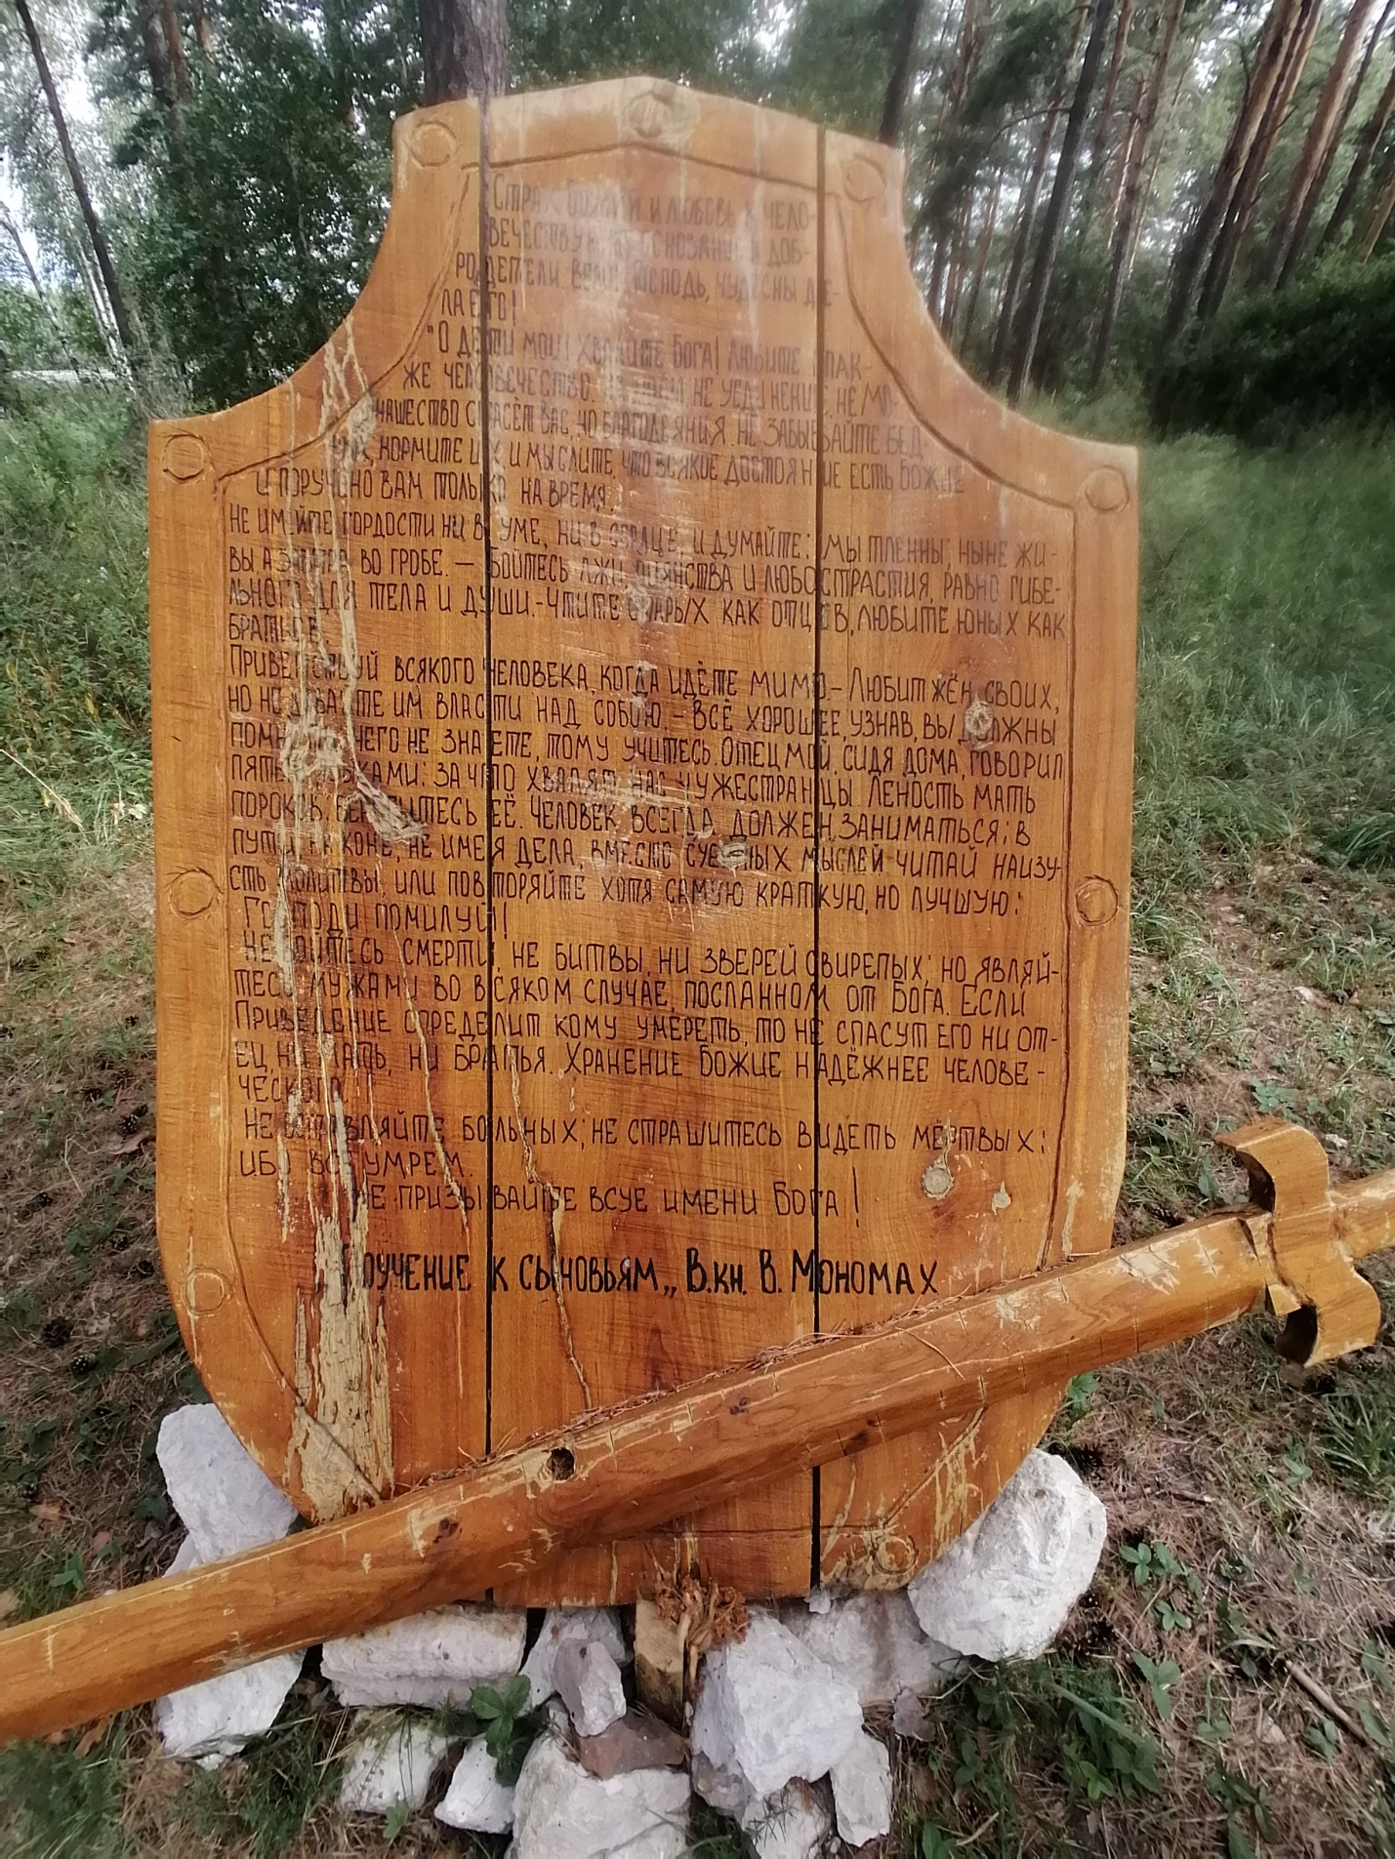
Фото 6. Надписи на щите В. Мономаха. Фото взято из личного архива.

«Приветствуйте всякого человека, когда идете мимо – Любите своих жен, но не давайте им власти над собою. Все хорошее узнав, вы должны помнить, чего не знаете, тому учитесь…» - это лишь часть наставлений Великого князя В. Мономаха из «Поучения к сыновьям», отраженная на щите. И по сей день глубоко в самое сердце западают слова В. Мономаха, и, по сей день, актуальны они, направляя каждого в главном – прожить достойно, любить людей, любить ближнего, любить Родину и природу!
Место расположено чуть поодаль от трассы и окружено вековыми соснами Муранского бора. С другой стороны часовню ограждают засеянное пшеницей поле и лес. Добраться до этого уединенного, спокойного места можно как на машине, так и на велосипеде. Весь маршрут занимает (на велосипеде) порядка 40 минут с выездом из с. Муранка (путь туда и обратно).
Это место, где сплетаются воедино культура, религия и природа, где многовековые ценности передаются из прошлого будущим поколениям. Место с мощной и чистой энергетикой, заставляющее задуматься об истинных ценностях, слиться с природой воедино, почувствовать себя частью ее.
Информационный плакат подробно описывает все три части заповедной территории: « Муранский бор», «Муранские брусничники», «Муранские озера» фото 7.

Но разработанный мною маршрут будет проходить по территории центральной части заповедника – «Муранские озера». Конечная цель – самое крупное озеро заповедника, жемчужина «Муранских озер». Озеро достигает порядка 300 м квадратных в диаметре, и, несмотря на описание, никогда не пересыхает. Начнется наша экскурсия в селе Муранка, где прямо у входа на территорию заповедника установлен следующий экскурсионный стенд (фото 8):
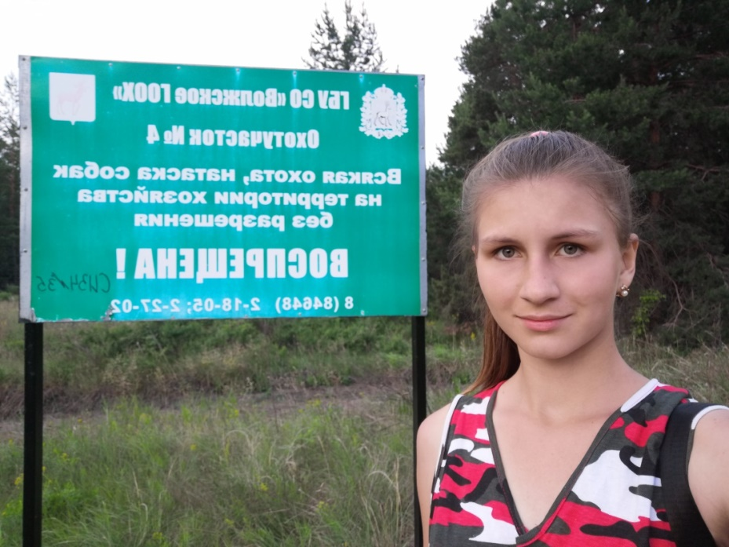
Фото 8. Начало экскурсии – вход на территорию заповедника «Муранские озера». Фото взято из личного архива.

Безусловно, наилучший сезон для экскурсий – теплое время года – с мая по сентябрь, но, на самом деле расположение часовни дает возможность побывать здесь в любое время года – даже зимой, открывая сказочный вид зимнего леса. Что касается маршрута экскурсии по «Муранским озерам», то проехать до озера по заснеженному лесу можно не только на лыжах, но и, благодаря, своевременной работе лесников просто пройти пешком по накатанной снегоходами дороге. Зимой лес особенно красив и вовсе небездушен. Здесь мне удавалось встретить белок, поползней, сов, особенно белоснежную неясыть, косуль и зайцев, но даже если вам не удастся застать никого из лесных обитателей на своем маршруте, удивительные следы их не заставят вас скучать! Зимой они особенно заметны на снегу – глубокие огромные копыта лося, целые дорожки, проложенные кабаньими семействами, 5-тиямковые отпечатки зайцев, точеные следы косуль. И много еще других удивительных отпечатков, ведь здесь обитают еще и белки, птицы, рыси, перевязки и другие животные (фото 9-12)
Фото следов животных 9-12 взяты из личного архива.

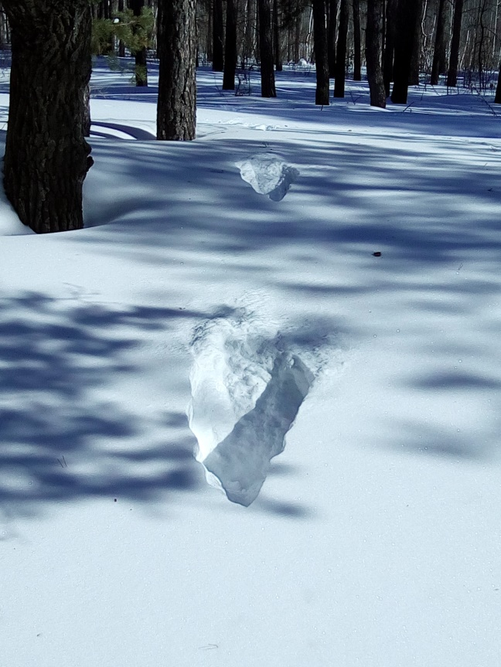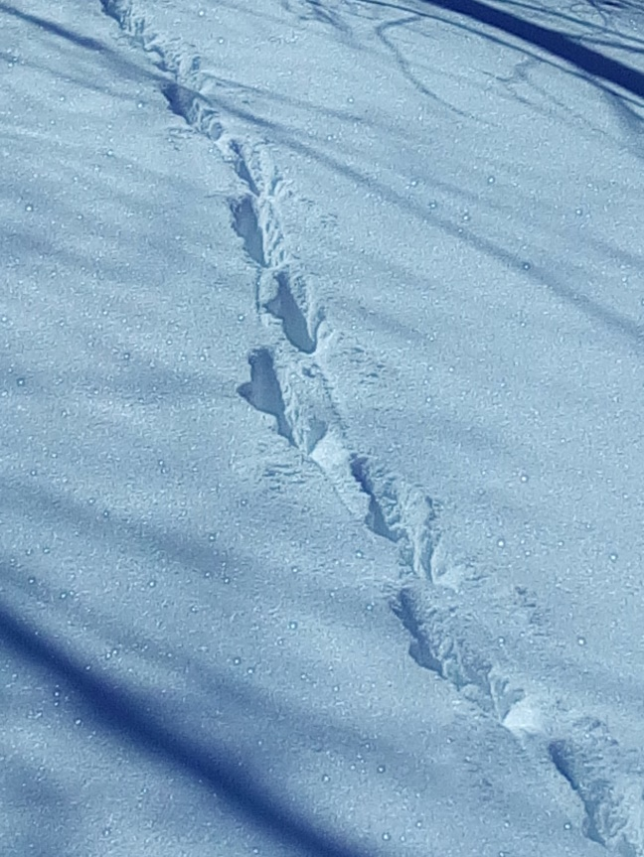
Фото 9. Фото 10.

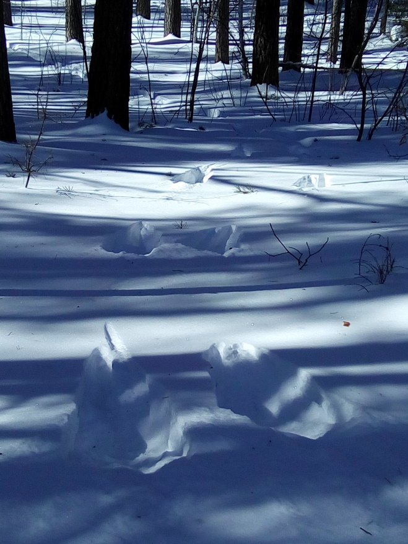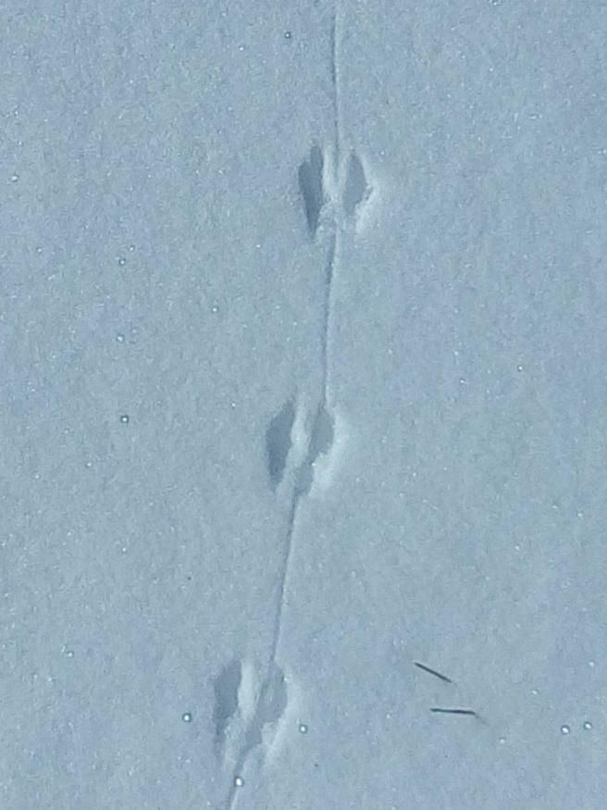
Фото 11. Фото 12.

На фото 13 и 14 можно увидеть весенний вид озера во время половодья и вид озера во время засухи в конце июля – августе.

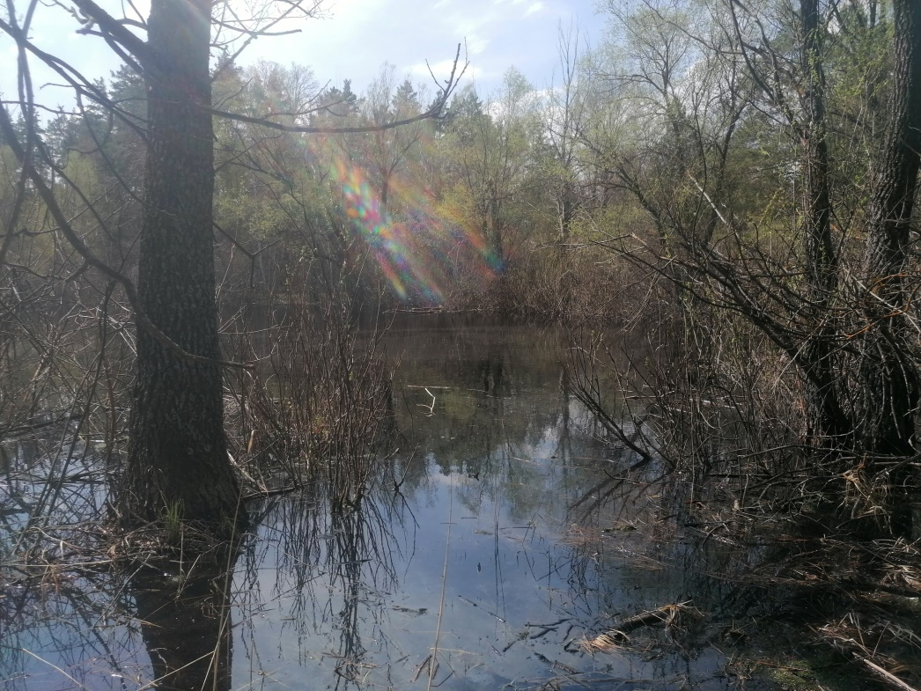
Фото 13. Вид озера в начале мая (фото взято из личного архива).
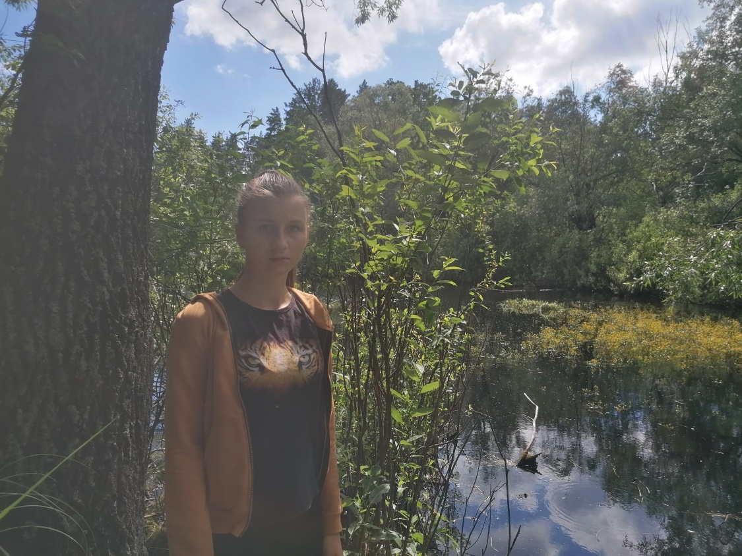
Фото 14. Вид озера: конец июля – август. Сезон засухи. Фото взято из личного архива.

В приложении представлен мой план маршрута от входа в заповедник в с. Муранка до озера. Длина маршрута составляет около 8 км. Среднее время пешей прогулки – 2 ч.
В разное время года я встречала здесь (конкретно на этом озере) кабанов, разные виды орлов, включая орлана - белохвоста, уток, различные виды пресмыкающихся и земноводных (фото 15 - 22). Жизнь на озере кипит всегда, ведь это единственный непересыхающий источник влаги и места обитания водолюбивых животных.
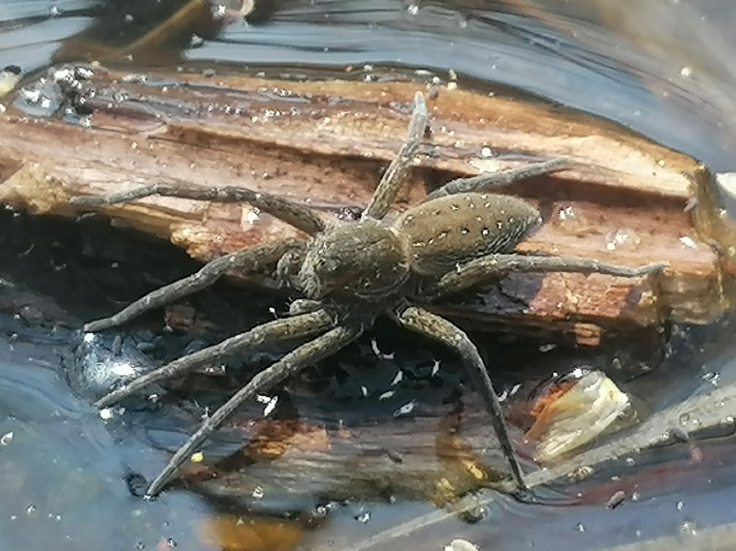
Фото 15. Паук серебрянка на озере (фото взято из личного архива).
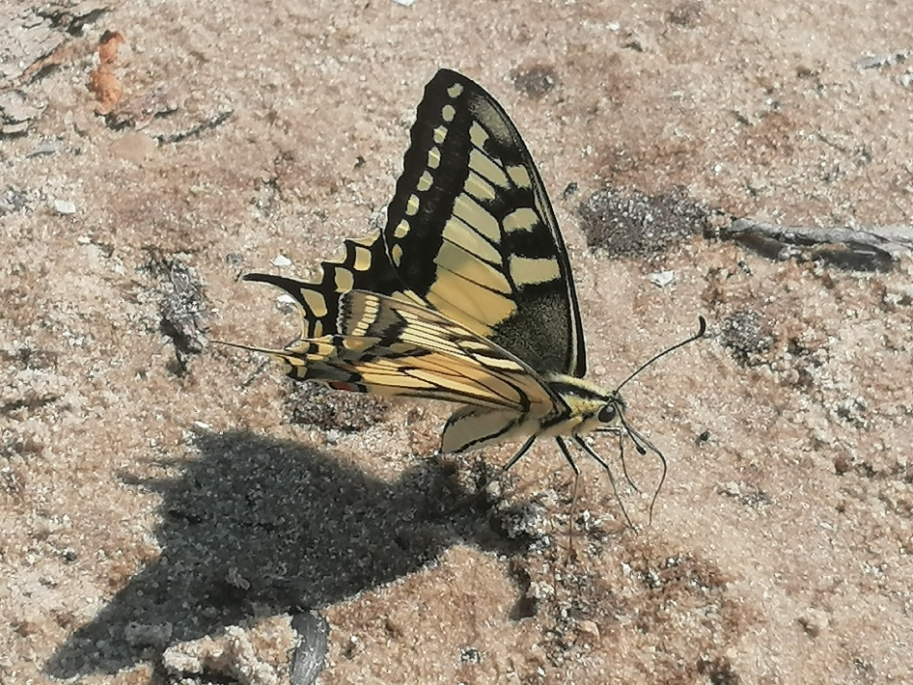
Фото 16. Бабочка – махаон (в этом году их было особенно много на территории заповедника). Фото взято из личного архива.

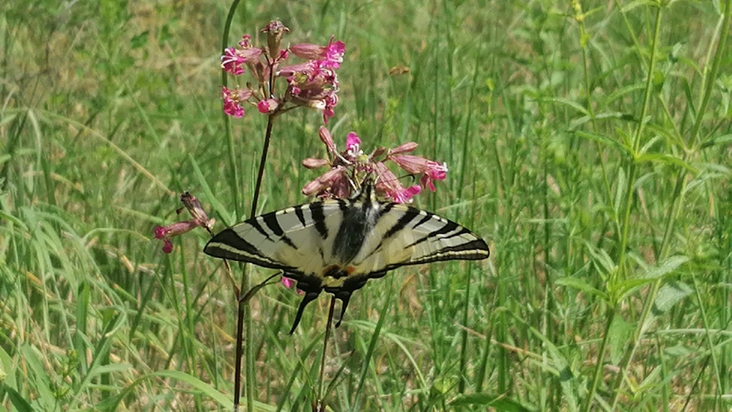
Фото 17. Бабочка подалирий (фото взято из личного архива).

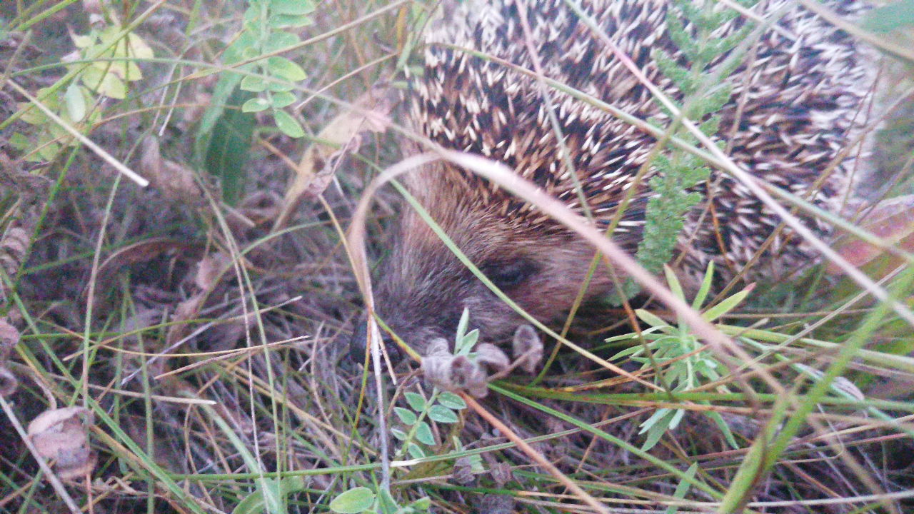
Фото 18. Еж (фото взято из личного архива).

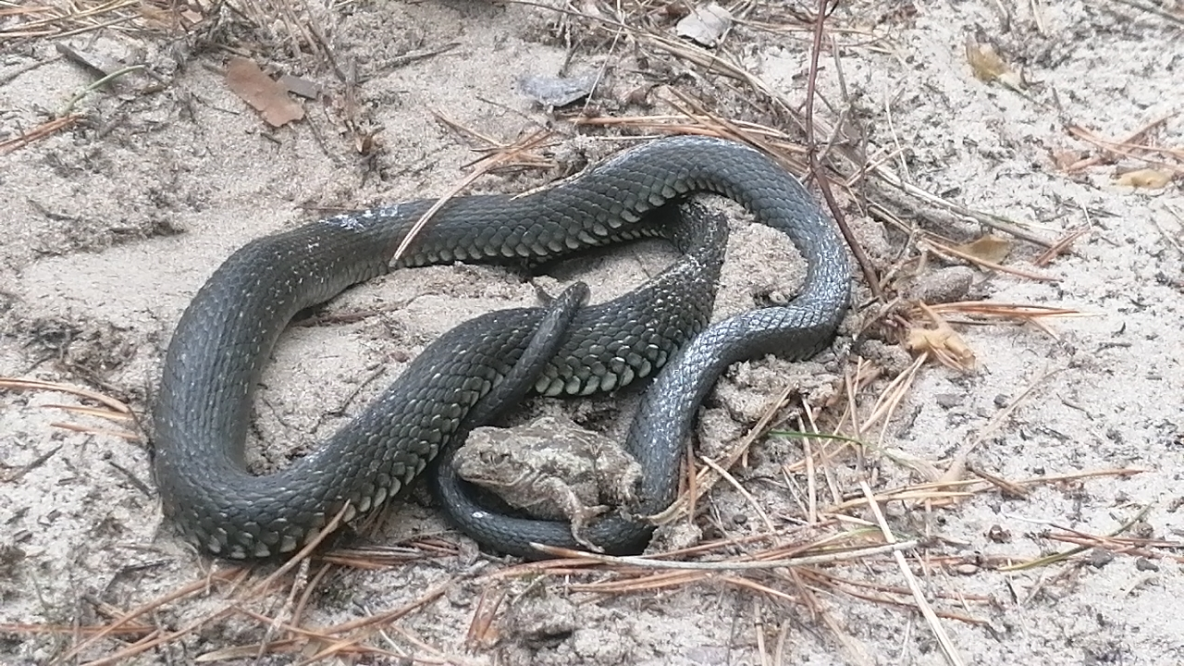
Фото 19. Обыкновенный уж и чесночница (фото взято из личного архива).

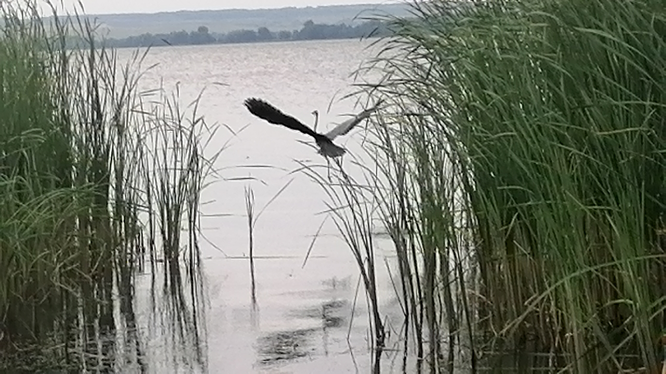
Фото 20. Серая цапля (фото взято из личного архива).

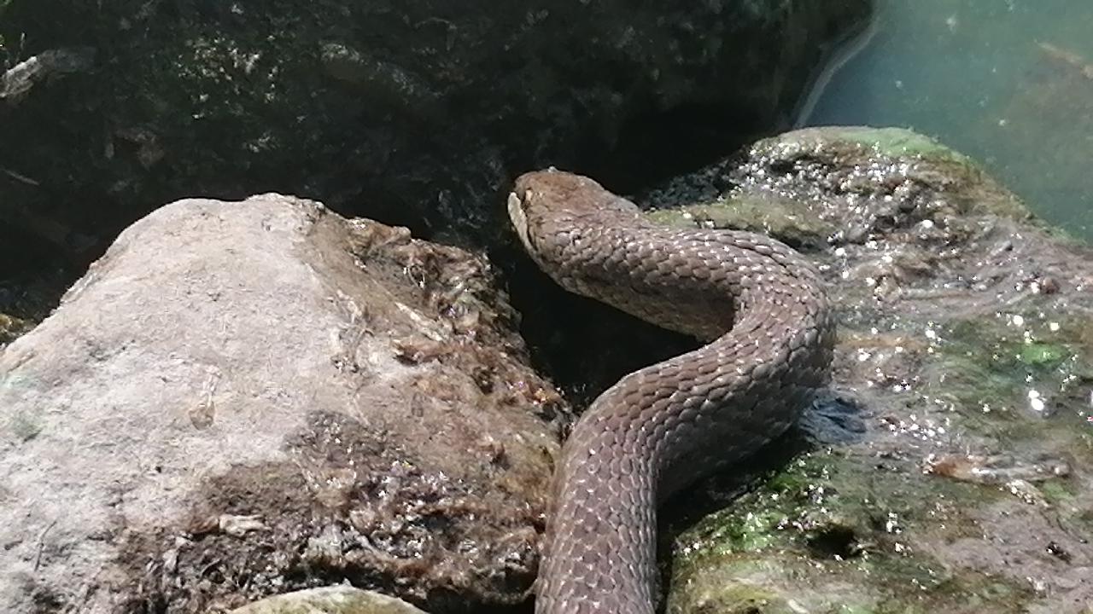
Фото 21. Водяной уж (фото взято из личного архива).
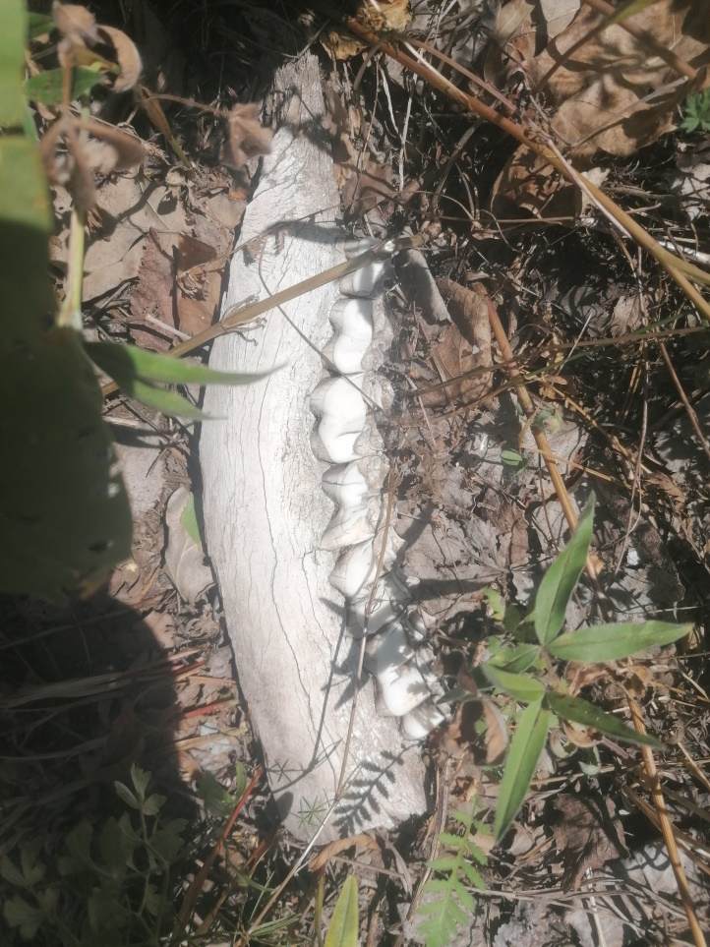
Фото 22. Челюсть лося. «Муранские озера». Фото взято из личного архива.

В заповеднике можно встретить разные виды животных, в том числе и занесенных в Красную книгу, как Самарской области, так и федеральную – это и веретеница ломкая, сиреневый бражник, муха Ктырь, серая жаба, редкие виды птиц и млекопитающих. В ООПТ произрастают также редкие виды растений (фото 23-26).

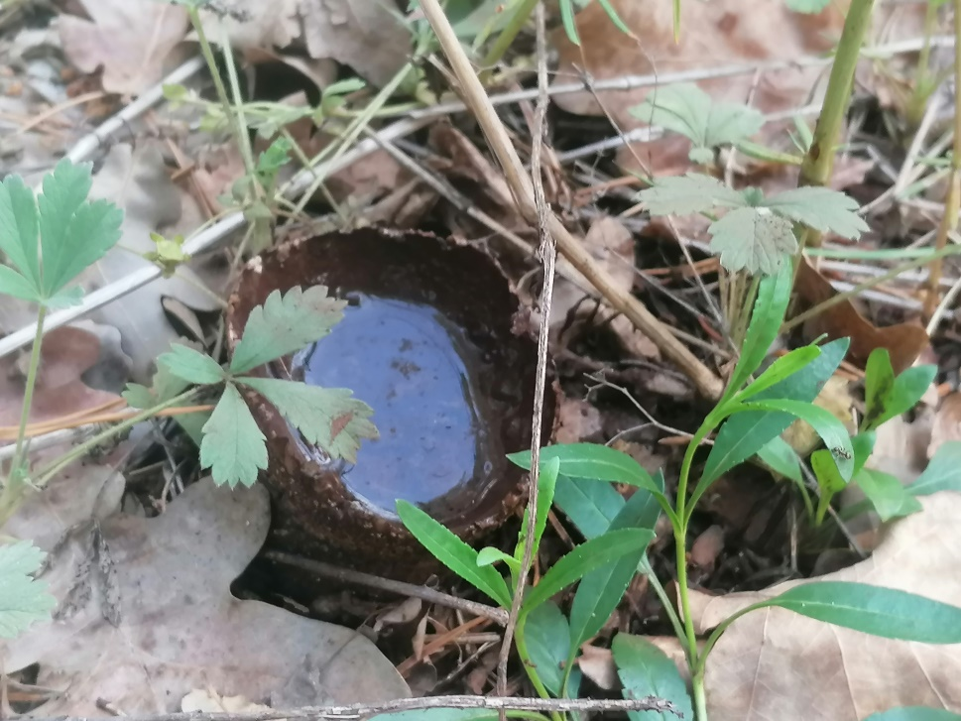
Фото 23. Саркосома шаровидная – вид аскомицентовых грибов (фото взято из личного архива).
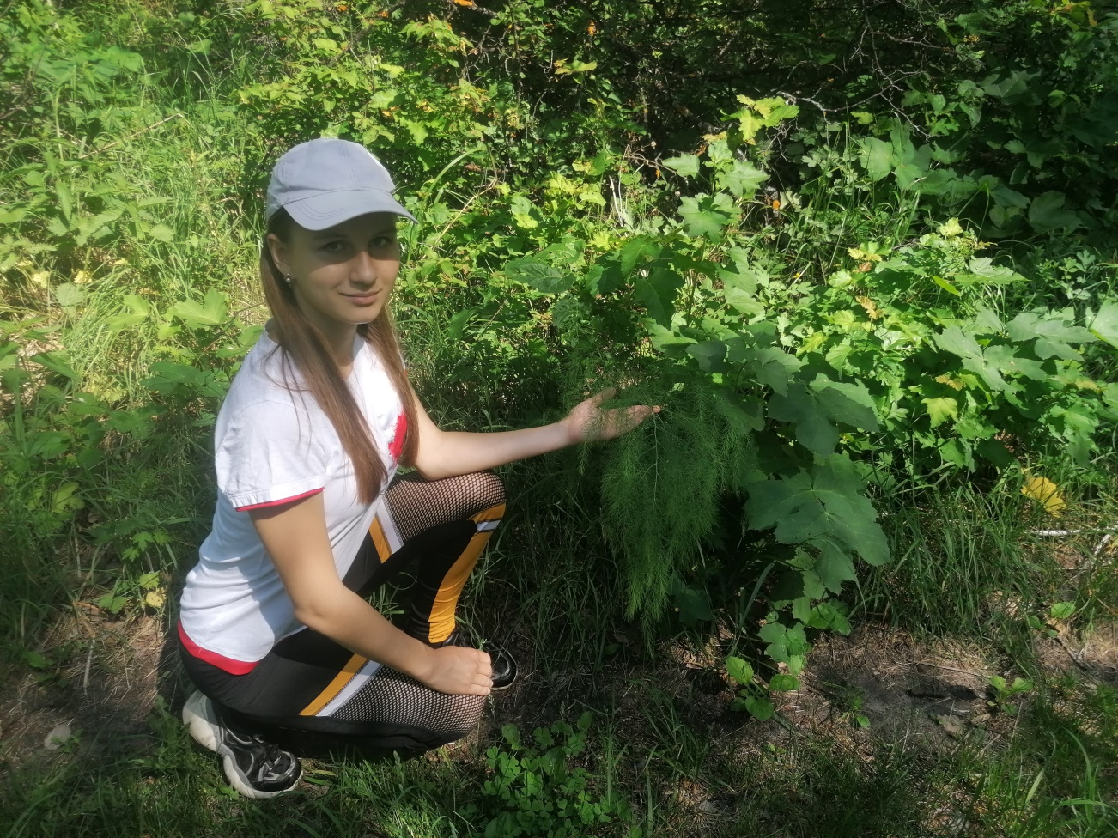
Фото 24. Дикая спаржа (фото взято из личного архива).

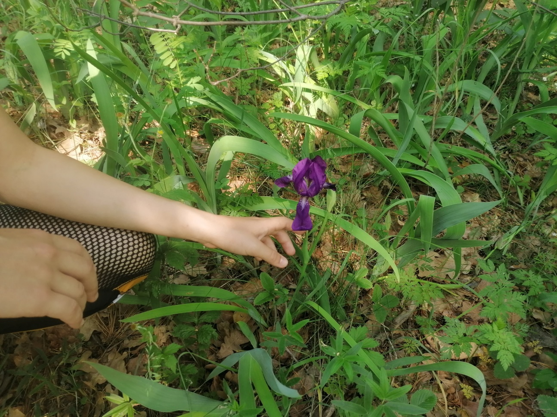
Фото 25. Ирисы в лесу (фото взято из личного архива).
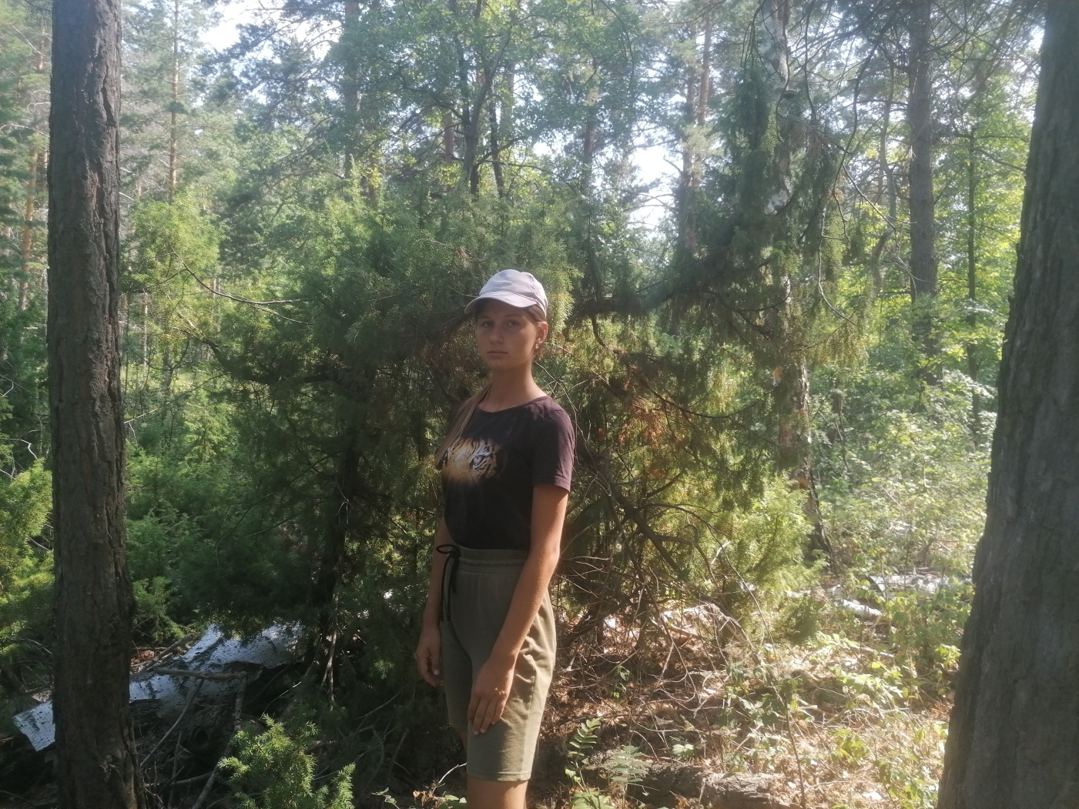
Фото 26. Таежная часть заповедника – пихта. Фото взято из личного архива.

В Приложении мною представлена полная карта всего экскурсионного маршрута с указанием топографических объектов местности.
Я назвала бы этот маршрут «Экскурсия по заповеднику «Муранские озера»: сохраним и преумножим заветы прошлого», так как он дает нам не только напутствие из прошлого – как надо жить и заботиться об окружающем, но и наглядно показывает, что окружает нас сейчас и как важно наше участие и забота в сохранении биоразнообразия заповедника малой родины. Я рекомендовала бы его всем любителям природы, а также тем, кого беспокоит экологическое состояние нашей планеты. Следует также отметить, что экскурсию можно начать как с места посещения часовни имени Казанской иконы Божьей матери – хранительницы заповедника, так и наоборот. В этом случае, это дает возможность.
В дополнение к разработанному маршруту прилагаю созданный мной видеоролик, наглядно рассказывающий о заповеднике:
https://youtu.be/yKg4QBD71pk
Он позволяет оценить природные достопримечательности «Муранских озер» и найденные мною удивительные экземпляры живой природы на этой территории.
Приложение

Интерактивная карта:
https://yandex.ru/maps/?um=constructor%3Ad1c0ce7248306936c01e44d04fe37cd0a6e930ab5d43a7df221efdfa5e7a3a92&source=constructorLink
